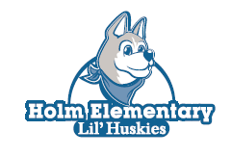

ECE
School Supply List 2018-2019
Holm Elementary

1 box of markers
2 bottles of liquid soap (Soft Soap brand, 7.5 oz size)
2 bottles of white glue
5 glue sticks
1 box of Kleenex
4 rolls of paper towels
1 regular size backpack with their name inside
2 containers of Clorox wipes
1 – 1” 3 ring binder

$20 classroom donation for developing photos and special art projects

These items will be shared by the class, so please DO NOT put your child’s name on them. Thanks

ECE
Lista de útiles para la clase 2018-2019
Escuela Primaria Holm

1 caja de marcadores
2 botes de jabón líquido (marca Soft Soap, de 7.5 oz)
2 botes de pegamento blanco
5 barras de pegamento
1 caja de Kleenex
4 rollos de servilletas de papel
1 mochila tamaño regular con el nombre del estudiante dentro
2 botes de pañitos húmedos Clorox
1 carpeta de 3 anillos de 1 pulgada

Donación de $20.00 para fotos y proyectos artísticos especiales

La clase compartirá estos artículos, por lo que, por favor, NO PONGAN el nombre de su hijo/a en ellos. Gracias.

